|  |  |  |
| --- | --- | --- |
| **E:\Downloads\WhatsApp Image 2020-07-08 at 8.23.02 AM.jpegCOLEGIO PSICOPEDAGÓGICO EL ARTE DEL SABER**  **GUÍA DE TRABAJO** | | |
| **ASIGNATURA:**  **Lenguaje** | **PERIODO:**  **Transición** | **FECHA:**  **24 de Agosto del 2020** |

**TEMA: Fonema Y –y Q –q**

1. **Colorea y realiza en el cuaderno ferrocarril.**

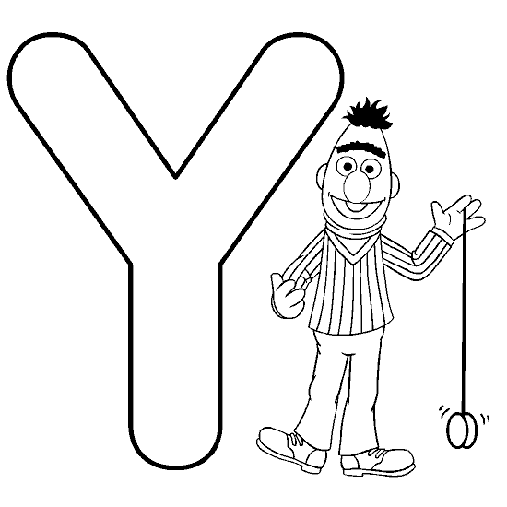

**Ya ye yi yo yu**

**___ ___ ___ ___ ____  
2. Lee y dibuja.**

**  payaso**

**  **

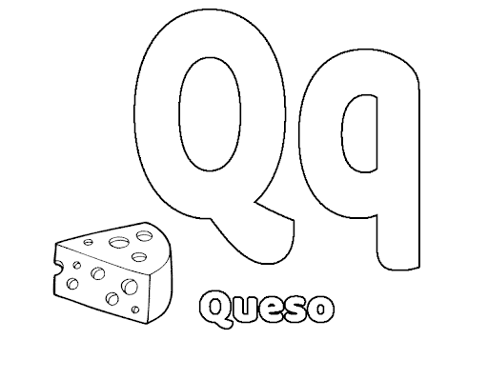

**que qui ____ ____**

1. **Lee y pega palabras con que y qui.**
2. **Colorea y escribe el nombre de cada elemento.**



